WWF HELLAS Μάιος 2006
Πίνακας 1: Κοινοτικές οδηγίες που δεν έχουν εσωματωθεί στο εθνικό δίκαιο
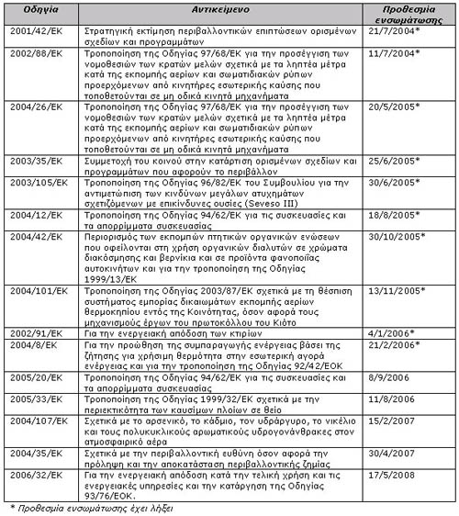
Πίνακας 2: Εκκρεμείς υποθέσεις στο Δικαστήριο των Ευρωπαϊκών Κοινοτήτων (ΔΕΚ)
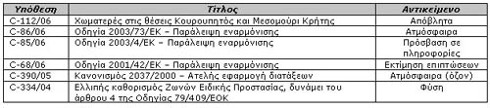
Πίνακας 3: Σημαντικές "ανοιχτές υποθέσεις" για τις οποίες έχει κινηθεί προδικαστική διαδικασία από την Ευρωπαϊκή Επιτροπή και εκκρεμεί παραπομπή στο ΔΕΚ
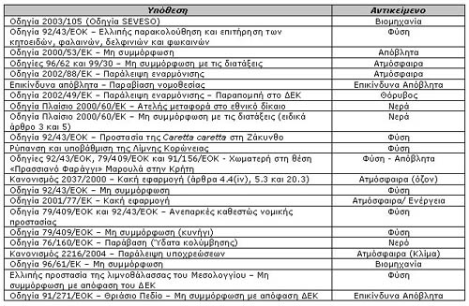
Πίνακας 4: Καταδίκες της Ελλάδας στο ΔΕΚ
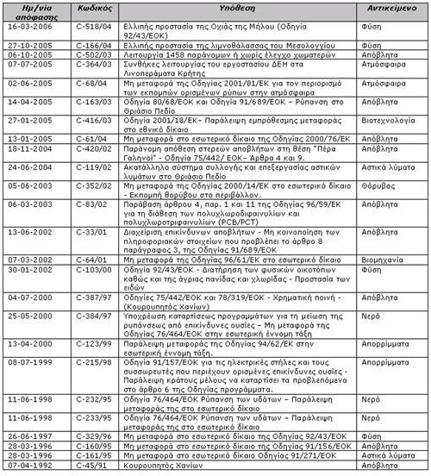
Δείτε προηγούμενες επικαιροποιήσεις των πινάκων:
Μάρτιος 2006, Ιανουάριος 2006, Νοέμβριος 2005, Σεπτέμβριος 2005

